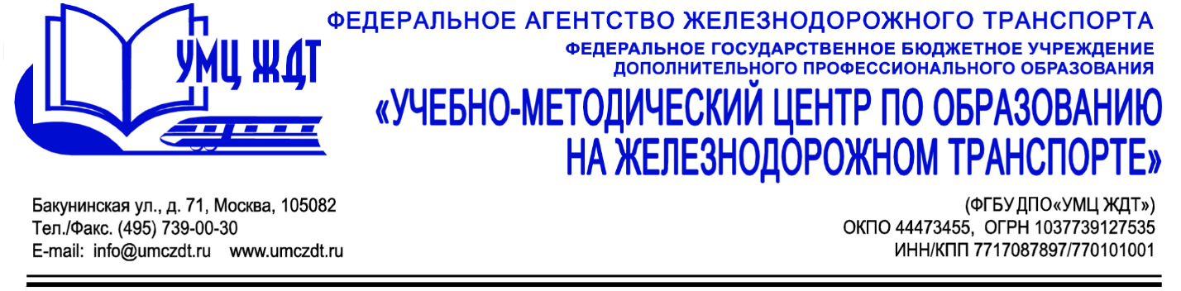

Аннотация

дополнительная профессиональная программа (повышение квалификации)
«Внедрение демонстрационного экзамена в рамках промежуточной и (или) итоговой аттестации среднего профессионального образования»

Адресация программы: для преподавателей и заместителей директоров по учебно-воспитательной работе СПО.
Количество часов: 72 часа
Форма обучения: очно-заочная

Тема 1. Нормативно-правовая база организации итогового испытания в форме демонстрационного экзамена.
Тема 2. Демонстрационный экзамен как новый формат подведения итогов обучения в профессиональных образовательных организациях.
- Демонстрационный экзамен как часть модернизации сферы СПО
- Перечень профессий и специальностей СПО, по которым проводится демонстрационный экзамен
- Пути совершенствования инструментов оценки качества освоения программ СПО
Модуль 3. Демонстрационный экзамен по стандартам Worldskills
Модуль 4. Демонстрационный экзамен по модели НОК
Модуль 5. Возможности зачёта итогов различных процедур оценки квалификации

Итоговая аттестация – зачет.
По окончании курсов выдается удостоверение о повышении квалификации установленного образца.

